出國報告（出國類別：研習）

鑽井液壓機械維修技術研習

服務機關：中油探採事業部 鑽探工程處
姓名職稱：林金雄 機械工程師
派赴國家：澳大利亞
出國期間：93.12.13～93.12.19
報告日期：94.03.14

目 次

壹、目的 01
貳、研習內容 01
參、研習心得與建議 14
壹、目的
一、研習鑽井液壓機械使用維修技術。
二、研習鑽井液壓機械迴路設計原理並收集最新資料。

貳、研習內容
本項研習的方向，主要是針對本處目前正在使用的履帶式THD300 C、車載式THD35、拖車式3000THD共三套鑽機（如圖一所示）其液壓操控系統為主要研習對象，以提升其液壓系統維修技術及迴路設計原理之分析為目的；本次研習均在原製造廠BOURNEDRILL公司內進行。
最近二三十年來，鑽井工程業界發展方向是朝向提高機械效率及節省人力的自動化鑽井工具發展，特別是頂驅鑽進系統（Top Drive System），這種鑽進系統直到近10幾年來才漸漸成為鑽井工程業界所採用的鑽進主流。
BOURNEDRILL公司所設計之履帶式THD300 C、車載式THD35、拖車式3000THD鑽機，均採用頂驅頭鑽進系統（Top Head Drive System）之設計，其產品型號THD字母，即為Top Head Drive之簡稱。
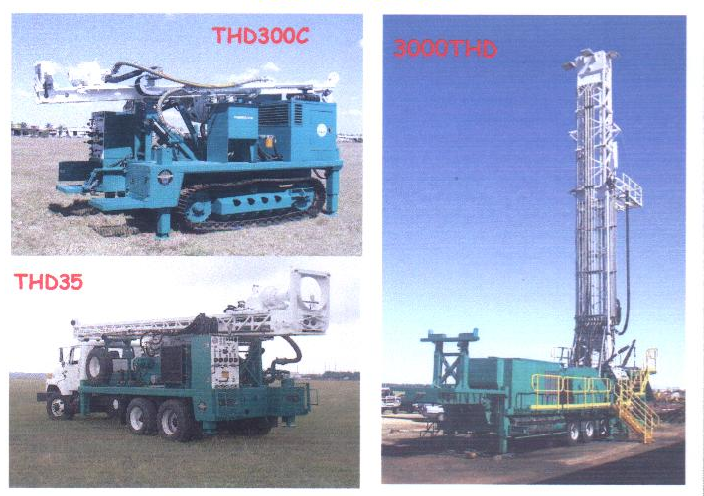
車載式鑽機
拖車式鑽機
履帶式鑽機
（圖 一）

頂驅頭鑽進系統之主要設計特點有二：
(a) 旋轉頭（Rotary Head）系統：本系統控制鑽井管串之旋轉，採用一個變量液壓泵直接操控兩個液壓馬達之閉回路，自成一個獨立液壓系統。
(b) 提拉/下壓及饋入（Pullback/Pulldown and Feed）系統：本系統控制鑽井管串之起揚、下降及鑽進之進給，採用二個或四個液壓缸操控。

上述旋轉頭（Rotary Head）與回拉/下壓及饋入（Pullback/Pulldown and Feed）兩個系統可說是頂驅頭鑽進系統鑽機的核心，其使得鑽井工程能夠進行的更快速、更可靠，工程獲利的機會也更大。維護其液壓功能正常運作關係到鑽井工程的成敗，是本次研習的重點。

一、旋轉頭（Rotary Head）液壓系統（圖二）：
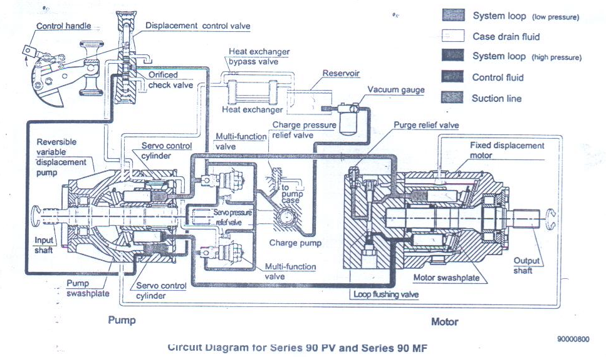
（圖 二）

(一)主要功能：控制鑽井管串之正轉、反轉、停止及旋轉速度。
(二)主要液壓迴路構成原理：
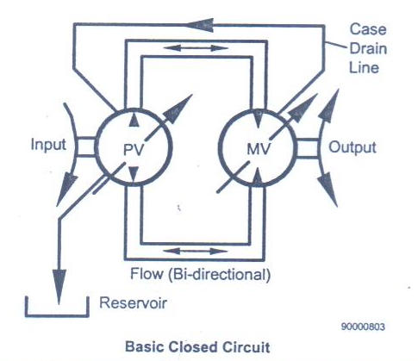
1. 基本閉迴路（圖三）：液壓泵浦的主要出入口與液壓馬達的主要出入口以液壓軟管連接，液壓油從一方向由泵浦輸出經馬達後，又流回泵浦構成一閉迴路。其流向及壓力由液壓泵浦斜盤（swash plate）傾斜角之位置操控。同時，泵浦及馬 達機瞉上各有出口接上管線以排出熱油，其散熱流路為從馬達機瞉頂端經泵浦機瞉下端流入後，再由機瞉頂端流出，經散熱器（heat exchanger）冷卻後回流到油箱。
（圖 三）
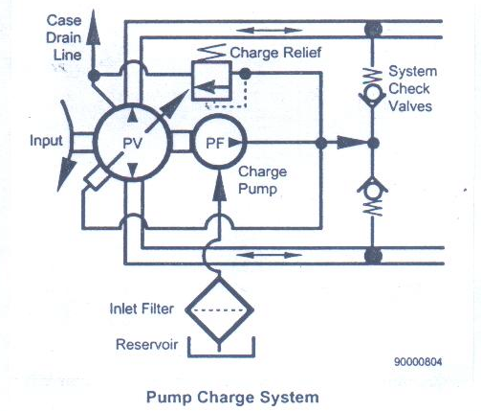
2. 充油泵（Charge Pump）迴路（圖四）：充油泵安裝於液壓泵內，由液壓泵主軸驅動。充油泵有兩大主要功能，一為提供壓力來操作控制系統，另一為補償主系統閉迴路之內漏。當主迴路系統低壓油路因內漏而低於系統止回閥（system check valve）之設定壓時，充油泵壓油將打開系統止回閥，流入系統低壓油路予以補償。
（圖 四）
(三)變量液壓泵（Variable Displacement Hydraulic Pump）之構造及維護：
液壓泵猶如人體之心臟，是系統之靈魂，若發生故障往往發生大量的修理費用及工作時間，是本次研習重點。
本系統所用變量液壓泵，結構複雜，且使用及維修的要求嚴格，要找出原因並加以修復，需了解其工作原理與特性。同時有助於判讀原廠技術手冊內整個系統液壓迴路線路圖之構成功能。
1. 液壓泵是一液壓致動器（馬達及液壓缸）之動力來源，致動器系統的剛性及反應速率與其息息相關。若液壓泵性能（如輸出壓力輸出流量等）有所不足，將影響致動器功能。
2. 變量液壓泵的主要構造原理如圖五所示。柱塞（piston）的頭部安裝有滑靴（piston shoe）及滑靴底面貼著斜盤（swash plate）平面運動。當缸體（cylinder block）帶動柱塞旋轉時，由於斜盤平面相對缸體平面存在一傾斜角r，迫使柱塞再柱塞腔內作直線往復運動。若缸體按順時鐘方向旋轉，在180度到360度之間，柱塞由下死點（180度位置）開始不斷伸出，柱塞容積不斷增大，直至上死點（360度位置）止。這過程中，柱塞腔剛好與配油盤（valve plate）吸油窗相通，液壓油被吸入柱塞腔內，這是吸油過程。隨著缸體繼續旋轉，在0度到180度之間，柱塞在斜盤的約束下，由上死點開始不斷進入缸體柱塞腔內，柱塞腔容積不斷減少，直至下死點為止。這過程中，柱塞腔剛好與配油盤排油窗相通，液壓油通過排油窗排出，這即是排油過程。因此，缸體每轉一週，柱塞在缸體中往復運動一次，完成吸油與排油程序。
（圖 五）

3. 變量液壓泵的流量是有週期性的脈動，因為液壓泵內部或系統管路對液壓油的流動存有阻力，流量的脈動必然會引起壓力的脈動。壓力脈動嚴重時，會使系統不穩定，而且可能使系統組件損壞。變量液壓泵通常用在高壓的場合，各零件承受較大負載。柱塞與缸體柱塞孔、缸體端面與配流盤、斜盤平面與滑靴三處摩擦配的摩擦和磨損情況對液壓泵的性能有較大影響。過大的摩擦力不僅降低液壓泵的機械效率，還會引起磨損、降低液壓泵的使用壽命。這三個部位，是提高液壓泵性能的重要關鍵。（圖六所示為液壓泵損壞例）
（圖 六）

4. 壓力補償工作原理：變量液壓泵輸出壓力需維持一定值，一般來說斜盤在位移控制閥（displacement control valve）及兩個伺服控制液缸（servo control cylinder）作用下，會維持在一固定傾斜角，使變量液壓泵輸出固定壓力。它的工作原理為當輸出壓力升高時，伺服控制液缸因壓差產生位移推動斜盤，使斜盤傾斜角r變小，液壓泵的輸出因而減少。若輸出壓力低於設定值，伺服控制液缸則推動斜盤，使斜盤傾斜角r增大，使得液壓泵的輸出增加。上述當斜盤傾斜角變化時，斜盤會牽動位移控制閥（displacement control valve）的控制閥芯（spool）回復彈簧作動，使斜盤回復固定傾斜角。液壓泵是致動器的壓力源，而壓力補償負責維持液壓泵輸出壓力。因此，壓力補償需有良好的動態性能，俾能快速而穩定地提供致動器的需求。
5. 液壓泵性能同時會因不良的維護、不正確的組裝、液壓油使用錯誤等不當措施損壞或性能下降。
二、提拉/下壓（Pull Back/PULL Down）液壓系統（圖七）：
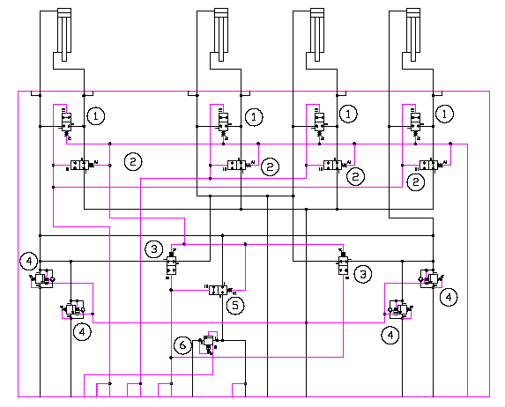

（圖 七）

- 主要功能：控制鑽井管串之起揚、下降及鑽進之進給。
（二）主要液壓迴路構成原理：
1. 由 、 導壓常開邏輯閥及 、 導壓常閉邏輯閥，加上 、 抗衡閥組合構成五種迴路，控制液壓缸活塞之升降。
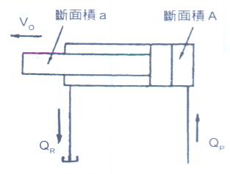
2. 回流（loop）迴路（圖八）：液壓缸推桿向前推出作前進作動時，液壓泵供紿之壓油，從活塞之頭端壓入，活塞前進的同時，推桿側的存油從桿端的油口排出，在大氣壓下回流油箱。此迴路本系統有下列四種組合：
（圖 八）

(1)4缸同時動作 最大起揚能力 = 63,000㎏ , 速度=11 m/min。
(2)內2缸同時動作 最大起揚能力 = 31,780㎏ , 速度=22 m/min。
(3)4缸同時動作 最大下壓能力 = 23,138㎏ , 速度=30.5 m/min。
(4)內2缸同時動作 最大下壓能力 = 11,569㎏ , 速度=61 m/min。
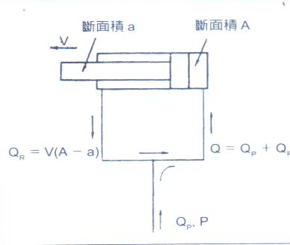
3. 再生（regeneration）迴路（圖九）：如果將前進的同時，推桿端排出的回油Q_{R}與液壓泵供紿流量Q_{P}合流，則一起從活塞之頭端壓入， 顯然的，在同一液壓泵流量之下可以獲得更快的前進速度。從圖來看，壓力P同時作用於活塞之兩側，兩側相反方向的推力同時作用，但這中間有個推力差F【 F=P*A-P(A-a) 】存在，使推桿前進。所以液壓缸的活塞向推桿側前進，是靠活塞兩側之推力差來推的，因此又叫做差動（differential）迴路。
（圖 九）
本液壓系統，內2缸為再生（regeneration）迴路：用於荷重20,000㎏以下之快速起揚，以縮短鑽串起揚時間。此液壓再生迴路，最大起揚能力 = 20,660㎏ , 速度=35 m/min。
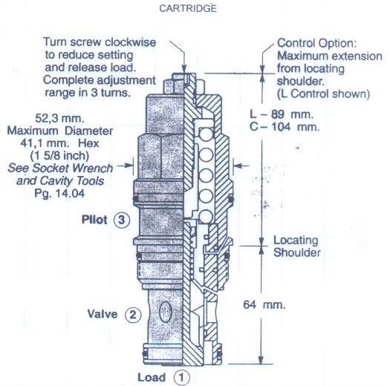
（三）抗衡閥（Counterbalance Valve）（圖十）維護：
（圖 十）
1.抗衡閥可控制負載脫速，它可限制液壓缸的出油流量，以避免負載速度超過泵流量而造成孔蝕。
2.若油管破裂或油泵未啟動，而方向閥被誤操作時，它亦可使負載的液壓缸，保持在原來的位置，執行安全保護作用。

3.問題一：假如液壓缸活塞會漂移（Drifting）或移動（Moving），無法保持在原來的位置，是否應更換抗衡閥？
回答：(1)液壓缸活塞會漂移或移動，通常係抗衡閥內漏或受損導致，但液壓缸油封內漏或油溫改變亦是其可能原因之一。
(2)假如你認為抗衡閥閥座（通常係遭受衝擊或污物所導致）受損，建議更換新的抗衡閥。
(3)更換新的抗衡閥時，要遵循原廠有關其液壓缸之建議值，同時要確認液壓缸之荷重物已採用機械方法支持，並且在無壓力下更換，以確保安全，避免發生意外。

4.問題二：何謂導壓比（pilot ratio）？
回答：(1)兩個壓力工作區（釋壓區及導壓區）動作，可將抗衡閥閥門打開。
(2)所謂導壓比（pilot ratio）即等於導壓面積（pilot area）除於釋壓面積（relief area）之值。

5.問題三：如何求出所需之導壓（pilot pressure）以降下荷載物（load）？
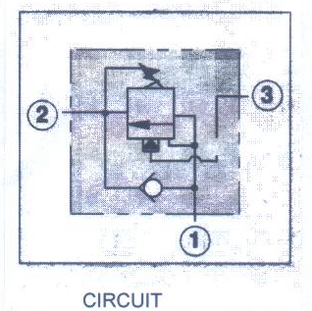
回答：(1)如圖十一所示，從閥口1 到 閥口 2 之回流被止回閥阻擋， 當閥口 3（pilot）接受一導壓（ 其壓力與閥口1（load）之荷載物壓力成反比）， 則閥口3 之導壓減小了釋壓閥之設定壓力值，將釋壓閥打開，荷載物降下。
（圖 十一）
CIRCUIT
例：已知抗衡閥導壓比為 3:1，荷載物壓力為2000 psi，設定壓力為2000 psi，則打開釋壓閥所需之導壓為：
(3000 psi – 2000 psi) / 3 = 333 psi

(2)計算所需之導壓以降下荷載物，使用下列之公式（未考慮背壓及油溫之影響）：

P = 降下荷載物所需之導壓  L = 荷載物感應壓  P_{R} = 導壓比（例3:1=3）  S = 閥之設定壓力值  C_{R} = 液壓缸面積比  (缸徑)² / {(缸徑)² - (活塞桿徑)²}  例2：一：  例3：一：  例1：一： | 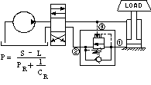
 | 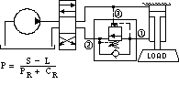
 | 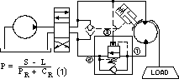

三、各型插式閥（Cartridge Valve）之故障原因及排除方法：
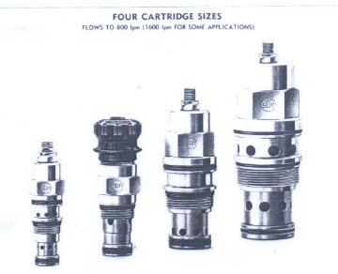
最常使插式閥（圖 十二）無法動作正常的原因，多為液壓系統內的污物，這些污物沉積在該閥的作動部位，而影響它的操作。若有任何原因使插式閥不能如所需操作，應將插式閥自閥體拆下，以適當之溶劑確實完全清洗乾淨。插式閥經清洗後，並不會改變其設定值，且由於插式閥可直接自閥體拆下，所以不會動到任何配管，若清洗後尚無改善，僅須換用一個新的插式閥即可。插式閥很容易由所插裝的閥體拆下清洗或更換，並不適合現場的分解或維修。
（圖 十二）
插式閥拆下及安裝要注意勿硬取出或插入，以免O 型環受損；安裝插入時O 型環以該液壓系統所使用相同規範之液壓油潤滑，勿使其用任何其他之潤滑劑。
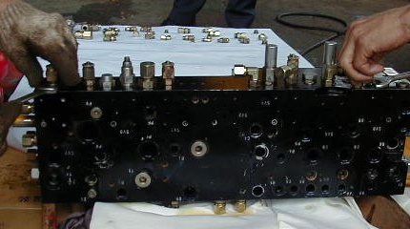

（圖 十三）
插式閥故障檢查及清洗步驟如下：
1.將插式閥自閥體拆下。
2.目視檢查有無污物並小心翼翼地清除明顯之微弱。
3.避免閥鼻端閥座、銳緣、及加工平滑面等受損，使用塑膠管經由插式閥鼻端以手動方式操作活動部位數次，所有部位要能自由活動。如果可能，可將插式閥置入柴油中進行本項工作。
4.以過濾之乾燥、乾淨之空氣吹噴。
5.如果油封受損，更換油封。
6.以液壓油潤滑後，重新安裝插式閥並按規定之扭矩（表一）上緊。
7.系統測試。
8.以上步驟若無法改善消除問題，換用一個新的插式閥。

上述將插式閥自閥體拆下時，要特別注意其插式閥轉接頭方向要加以標記，重新安裝之插式閥其轉接頭方向要維持原來之方向，以免閥體裝回機械本體時，無法與原來之液壓管線銜接，需拆下重新組裝。

表 一
序列 | 安裝扭矩
閥型1插式閥  （22.2㎜ 六角頭， M20 螺牙） | 45～50 Nm （30～35 lb./ft）
閥型2插式閥  （28.6㎜ 六角頭， 1”-14 螺牙） | 60～65 Nm （40～45 lb./ft）
閥型3插式閥  （31.8㎜ 六角頭， M36 螺牙） | 200～215 Nm （150～160 lb./ft）
閥型4插式閥  （41.0㎜ 六角頭， M48 螺牙） | 465～500 Nm （350～375 lb./ft）

四、液壓系統（Hydraulic System）之維護：
液壓系統發生故障，除了參閱原廠技術手冊所提供之原因分析及排除方法外，尚必須深入瞭解設備之操作功能及液壓迴路原理，因為液壓所發生之問題比所提供及已知之方法還要多，實務上故障之型態可說千奇百怪，甚至匪夷所思不得其解。
液壓系統故障，據說有70%是因液壓油的問題而引起的，而液壓油污染劣化占其中之50%。液壓油係液壓系統所使用的工作流體，其主要目的是為傳送功率、潤滑運動機件、封閉運動機件間隙及冷卻或散熱作用，液壓油遭受污染，嚴重影響液壓系統的可靠性及元件壽命，特別是閥組。汙染物跑進液壓油內往往發生大量的修理費用及工作時間，此點不可不慎。
液壓系統的污染物是指包含在油中之固體顆粒、水、空氣、化學物質、微生物等。液壓油被污染後對系統及元件將產生如下的不良後果：
(一)固體顆粒加速元件磨損堵塞細縫及過濾器，使液壓泵及控制閥之性能降低。
(二)水的侵入加速油的氧化，與添加劑起作用，產生黏性膠質，堵塞濾心。
(三)空氣的侵入降低油的不可壓縮性，引起空蝕降低油的潤滑性。
(四)化學物質使金屬腐蝕。
(五)微生物的生成使油變質，降低潤滑性能、加速元件腐蝕。

液壓油遭受污染的原因：
(一)外界侵入之污染物：1.安裝拆解維修過程、2.周圍環境混入。
(二)操作過程中產生之污染物：1.元件磨損、2.液壓油物理化學性能變化。

液壓油劣化原因很多，而水份混入油中是最主要而且影響最立即的因素，水份混入油中的途徑：
(一)空氣中的水份在油箱內凝縮，油箱內的空氣通過空氣濾清器隨著油面的升降與外氣交流，晚上停機後油箱溫度下降水份凝縮。
(二)水霧飄落在油箱蓋上，通過油箱蓋上的螺絲牙縫以及回油管密封襯套的縫隙進入油箱。
(三)空氣中的蒸氣或水霧吸附在油壓缸伸出的推桿，縮回時帶入系統之中。
(四)油料儲存不當滲入的水份。
(五)加油時，容器、管路、抽油泵等長時存放而凝縮的水份。

液壓系統維護保養作業要點：
(一)定期更換液壓油及濾清器。
(二)假如濾淨器內的汙染指示裝置顯示需要更換或發出聲響時,其濾心應即時更換新品。
(三)為了防止污染物進入液壓系統,在分解各個管線及接頭時一定要將開口處蓋住或堵住。
(四)在分解管線時,要先將接頭或歧管表面用溶劑油及壓縮空氣清洗吹乾。
(五)新的管線接頭未安裝前也要將其兩端封住並保持其表面乾淨。
(六)加入液壓系統的液壓油一定要用新品,排放出來的液壓油絕不可再用。
(七)加入液壓油時，容器、管路、抽油泵等要用溶劑油及壓縮空氣清洗吹乾。
(八)液壓油儲存容器，其油箱蓋要鎖緊密封。
(九)液壓油若呈現乳白色（水侵入氧化並產生黏性膠質），立即更換液壓油及濾清器。

注意事項：
(一)抽換濾清器時有可能讓已捕獲之異 物漏出，重回油箱，要小心抽換。
(二)補充或更換液壓油時須由濾清器注入，以免油遭受污染及產生氣泡。
(三)液壓泵/液壓馬達經維修拆解或更換液壓油；於重新動前起，液壓泵/液壓馬達之機殼內部，須注入經過濾之液壓油，以免液壓泵/液壓馬達燒毀。
(四)液壓泵吸入口之開關請勿任意關閉，以免因系統內漏，造成真空吸入空氣；嚴重內漏時，亦可能導致液壓泵/液壓馬達燒毀。

參、研習心得與建議
一、液壓操控之鑽進系統直到近10幾年來已漸成為鑽井工程業界所採用的鑽進主流，其優點有：
(一)小型而力強(壓力高，故可小型化)。
(二)精確定位控制(因液體有不可壓縮性)。
(三)可無段變速(利用流量控制閥)。
(四)出力可正確調整(利用壓力控制閥)。
(五)可遠超距操作(利用配管將能量傳至遠處)。
(六)振動小動作滑順(可瞬間加速暫停轉向動作)。
(七)易達成自動化需求(配合各類元件可配成自動化機械)。
二、探採事業部早期引進之油氣探勘鑽井設備，大都為傳統式機械，並無液壓機械領域之實務經驗。唯近5年來探採事業部為拓展多角化業務，利用現有之油氣探勘鑽井技術，將觸角伸向溫水井及水平鑽孔業務，陸續引進了履帶式鑽機、車載式鑽機、拖車式鑽機、水平式鑽機，並且引進了VARCO公司之頂驅鑽井系統。有關其液壓系統之構成原理、特性、功能及維護，尚需靠平時不斷之研究學習及實務經驗之累積，方能事半功倍。
三、所謂「工欲善其事，必先利其器」，在收集最新資料方面，首日抵達該公司即針對本處目前履帶式THD300 C、車載式THD35、拖車式3000THD共三套鑽機液壓系統維修所需技術手冊文件之主要缺失（如A3紙張大小液壓系統線路圖不易閱讀及無液壓元件位置之配置圖）向該公司提出，希望能提供電子檔，該公司慨然應允並製成光碟片。其所提供之液壓系統線路圖則係AUTOCAD繪圖軟體所繪製，可編輯修改及任意縮放，同時本處繪圖部門亦有AUTOCAD繪圖軟體及大型彩色繪圖機，可針對維修人員所提出要求之資料加以列印，改善了目前線路圖不易閱讀之問題。
五、對於本處往後引進新型鑽機設備，有關鑽機設備操作訓練，我的建議是其訓練對象除操作員外，維修部門人員之充分參與亦非常重要，因為機械設計的終極目標就是達到使用者所需之操作功能及性能，也是維修部門之維修目標，如果維修部門能對機械之實際操作功能及性能充分理解，對於設備安全運轉及故障排除將更易得心應手。
六、對於本處往後引進新型鑽機設備，有關液壓操控部分，我的建議是針對液壓線路圖之迴路構成原理，要請原廠安排訓練課程講解，同時要提供可編輯修改之液壓系統線路圖電子檔，因為液壓迴路不甚理解，甚至不能理解，其故障排除之要因解析，將難以切中要害。
七、有關液壓日常維護之重要性及維護保養作業要點，本人均利用本處鑽井工程隊之操作前安全訓練加以講解宣導，如南坪溫泉井及東勢林場水井之操作前安全訓練。
八、本人覺得BOURNEDRILL公司目前員工才50人左右，可說是一個不很起眼的公司，但是這樣子的公司，能從一家傳統小頓鑽機及鑽井工具製造起步，到如今也可以製造出國際化的產品，憑藉的是研發及技術上的不斷更新，可見只要我們有心去努力研究、發展，利用現有之技術基礎也可以製造出更精良的機具與設備。
九、從以上概略介紹，並在該公司研習的過程中，對於本處目前正在使用的履帶式鑽機、車載式鑽機、拖車式鑽機之性能與設計原理有更深刻的了解，對於日後的使用維修技術當可提升。

